天津德屿物流码头项目建设

工程规划设计招标公告

一、项目名称：天津德屿物流码头项目

二、项目地点：东丽区海河下游苏庄子地区

三、资金来源：资金由企业自筹

四、项目简介：天津市德屿港务公司拟在天津港海河港区（二道闸下游7公里苏庄处）建设8个1000吨级废钢、件杂货、散货等通用及多用途泊位(兼顾特制船型靠泊)及配套设施，泊位总长度596m，设计年通过能力750万吨。项目投资约7亿元。项目用地总规模为167638.3平米，选址在东丽区重工路东侧海河沿线，四至范围为东至凌跃路，西至重工路，北至苏扬道，南至海河防洪堤。

五、招标内容就要求

内容：天津德屿码头项目用地167638.3平米，建设工程规划设计工作为二期开展，一期地块面积为115695平方米，二期土地面积51943.3平方米，预计建筑面积20000平方米，涉及综合楼、维保车间、综合仓库、1#变电所、2#变电所、消防泵房、门卫室、污水处理及回用设备用房、T1-T14转运站、皮带机通廊等相关内容（见附件德屿码头项目总平面图）。

要求：符合国家及我市有关法律法规，国家、地方现行的建设工程规划设计规范及行业现行标准，并按照政府相关审批部门意见修改设计文件并通过审核。

六、工期及要求

合同签定后15日内完成德屿物流码头项目一期工程规划设计方案编制并具备送审条件，并按照东丽区规资局意见进行修改，最终通过评审，取得工程规划许可证；在取得二期地块建设用地规划许可证后15日内完成规划设计方案编制并具备送审条件，并按照东丽区规资局意见进行修改，最终通过评审，取得工程规划许可证。

上述工作如不能按期完成，每逾期一天按照合同总金额的1‰扣除。

七、投标人资质

1. 投标人须为在中华人民共和国境内注册的独立法人资格的单位或其他组织。

2．投标人需具备建筑行业设计乙级及以上资质。从业人员满足相关设计工作主要专业人员配备表要求。

3．具备有效期内的企业法人营业执照、组织机构代码证、税务登记证(如三证合一则只需提供营业执照 )，要求注册三年以上，注册资本100万元及以上。

4．法人授权委托书(含法人、被授权人身份证复印件、被授权人需提供近1年内的社保证明，见附件)。

5．相关业绩材料（提供近2年内与3家公司的相关业绩情况）。

6．以上资料需要提供原件或复印件并加盖公章。

七、投标方式

1．招标单位对意向投标单位提交的资质材料进行审查，向审查合格单位发出招标邀请，接到招标邀请的单位请按邀请须在规定时间内交纳投标保证金贰万元，如果投标人提供虚假材料、串标、中标后拒绝签订合同，招标方将没收投标保证金。

财务信息如下:

单位名称:天津市德屿港务有限公司

开户行及账号:中国光大银行股份有限公司天津围堤道支行79740188000125553

1. 此次报名投标单位只需提供相关资质材料，无需提

交商业报价，我们将按照报名先后顺序，选取全部资质合格的单位参标。报名时间自本招标公告发布之日起开始计算，2024年12月11日15:00日后结束报名(选取全部资质合格的报名单位参标)。

公告发布人:天津市德屿港务有限公司

报名网址: [TGzhaobiaobanD@vip.163.com](mailto:dywlmtzhaobiao@163.com)

业务人员电话:张鸣 13803093361

报名咨询电话: 13803093361

八、报名方式

报名邮箱: [TGzhaobiaobanD@vip.163.com](mailto:dywlmtzhaobiao@163.com)。按要求填写

相关信息，并上传相关文件，附件内容(招标公告中要求报名人提供的资质必须加盖单位公章，以扫描件压缩包形式上传，单个文件小于 50M，文件名称更改为单位全称)，报名单位报名的时间超出报名截止时间或与以上要求不符，则视为报名无效。

九、举报投诉方式

可采用电话、微信、微信公众号、电子邮箱信函、举报

箱及走访等方式进行举报投诉，倡导实名。

1.举报投诉手机号码:15930959111;

2.举报投诉微信号码: 15930959111;

3.举报投诉微信公众号: SJJC111;

4.投诉举报电子邮箱: sjjc111@126.com;

5.举报投诉地址: 天津市东丽区津塘公路398号 天津钢铁集团有限公司技术中心3楼集团审计监察部收

邮编 300000

十、本公告解释权归天津市德屿港务有限公司

附件

授权委托书

天津市德屿港务有限公司：

本人 （姓名）系 （单位名称）的法定代表人，现授权委托我单位职工 （姓名）为我单位的代理人，以我单位的名义参加贵司 项目的投标及合同签订等事宜。代理人在上述活动过程中所签署的一切文件和处理与之有关的一切事务，我单位均予以承认，由此产生的一切责任和法律后果均由我单位承担。

代理人无转委托权，特此委托。

代理人身份证号：

联系电话：

单位名称（公章）：

法定代表人（签名或盖章）：

被授权委托人（签名或盖章）：

委托日期： 年 月 日

|  |  |
| --- | --- |
| 法人身份证正面 | 法人身份证背面 |
| 被授权人身份证正面 | 被授权人身份证背面 |

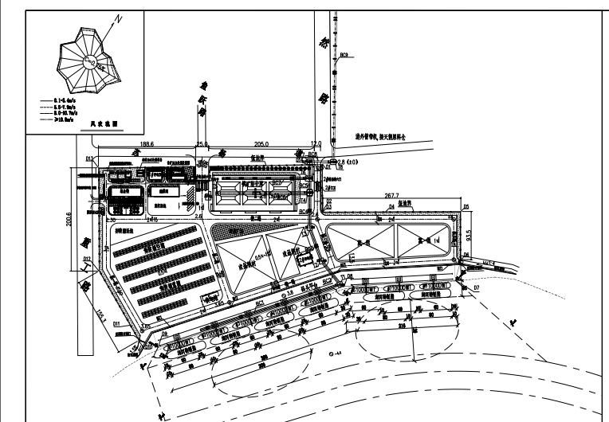 天津德屿物流码头项目总平面布置图